YS中华人民共和国有色金属行业标准
YS/T 999-20XX
代替YS/T999-2014

ICS 77.040.20
H 26
铜及铜合金毛细管涡流探伤方法
Eddy current testing method for capillary tubes of copper and copper alloy
(送审稿)

20XX-XX-XX发布 20XX-XX-XX实施
中华人民共和国工业和信息部 发布

前 言

本文件按照GB/T1.1-2020《标准化工作导则 第1部分：标准化文件的结构和起草规则》的规定起草。
请注意本文件的某些内容可能涉及专利。本文件的发布机构不承担识别专利的责任。
本文件代替YS/T 999-2014《铜及铜合金毛细管涡流探伤方法》，与YS/T 999-2014相比，除结构调整和编辑行改动外，主要技术变化如下：
a.在原范围中的内容“铜及铜合金毛细管的穿过式涡流探伤方法”基础上增加了“旋转式涡流探伤方法”，能有效检查纵向较长的连续性缓慢变化缺陷，提升探伤技术要求，以满足最终产品精细运行的需求。
b. 增加了方法的描述。
c. 修改了检测线圈选择，根据缺陷形状来选择检测线圈。
d.增加了被检管材明确要求及检测时机。
e.检测线圈使用类型增加了旋转点式检测线圈的选项。
f.细化了传动装置的组成和要求。
g 修改了标准人工缺陷样管尺寸,增加了旋转式槽伤尺寸。
h.系统的综合性能指标增加了自动检测项目，探伤能力由原来的0.18X0.10修改为0.15X0.10.
i, 细化了报警电平的设置。
j.基准探伤灵敏度调节时规定了灵敏度的差值及提高灵敏度的具体数值。
k.增加了机械传动基准探伤灵敏度调节的方法
l.增加了灵敏度漂移的数值。
m.增加了噪声信号干扰的描述。
n.探伤报告增加了参数要求。
本文件由全国有色金属标准化技术委员会(SAC/TC243)提出并归口。
本文件起草单位：×××有限公司、×××有限公司、×××有限公司、×××有限公司。
本文件主要起草人： ××× ××× ××× ××× ××× ××× ××× ×××
本文件所替代文件的历次版本发布情况为：
YS/T999-2014。

铜及铜合金毛细管涡流探伤方法
1.范围
本文件描述了铜及铜合金毛细管的穿过式和旋转式涡流探伤方法，内容包括原理及方法概述、一般要求、标准人工缺陷样管、探伤步骤、探伤结果评定及探伤报告。
本文件适用于铜及铜合金毛细管，其规格为：外径（Φ0.5～Φ6.1）×内径（Φ0.3～Φ4.45）。其他规格毛细铜管探伤方法由供需双方协商，也可参照本文件执行。
2.规范性引用文件
下列文件的内容通过文中的规范性引用而构成本文件必不可少的条款。其中，标注日期的引用文件，仅该日期对应的版本适用于本文件；不注日期的引用文件，其最新版本（包括所有的修改单）适用于本文件。
GB/T 1531 铜及铜合金毛细管
GB/T 5248 铜及铜合金无缝管涡流探伤方法
GB/T 9445 无损检测人员资格鉴定认证
GB/T 12604.6-2021 无损检测术语
3.术语和定义
界定的术语和定义适用于本文件，为便于使用，以下重复列出了GB/T 12604.6中的某些术语和定义。
3.1
信噪比 signal to noise ratio
在涡流探伤仪器输出端缺陷信号的幅度与最大噪声信号的幅度之间的比值。
[GB/T5248-2016,定义2.3]
3.2
激励频率 excitation frequency
激励电流的标称频率。
[GB/T12604.6-2021,定义3.1.18]
3.3
探头 probe
包含激励和接收单元的涡流传感器。
[GB/T12604.6-2021,定义3.3.40]
3.4
线圈填充系数 coil fill factor
（外穿式线圈）被检件外横截面积与线圈内截面积之比。
GB/T12604.6-2021,定义3.3.9]
3.5
相位分析 phase analysis
对涡流检测信号的相位角实施测量和分析的技术。
GB/T12604.6-2021,定义3.6.11]
3.6
调制分析 modulation analysis
对检波后的涡流信号进行频率分析的技术。
GB/T12604.6-2021,定义3.6.10]
4．原理和方法
4.1 原理
当带有交变磁场的检测线圈在接近被检管材时，在管材表面和近表面产生涡电流及相应的涡流磁场。涡流磁场的作用是削弱和抵消激励磁场。削弱和抵消程度取决于被检管材的物理性能。管材中存在的缺陷会改变这些作用，引起检测线圈的阻抗变化。通过仪器涡流磁场信号处理，能评价被检管材是否存在缺陷。
4.2 方法
管材的涡流探伤通常是让被检管材沿其长度方向穿过一个或几个使用同一激励频率的检测线圈绕组来进行。其测量线圈绕组阻抗因管材规格、电导率、磁导率以及管材中机械加工缺陷变化而变化。当管材通过检测线圈时，管材这些变量所引起电磁感应信号发生变化，经过仪器对信号进行相位分析、调制分析等处理，将这些变化区分出来，自动进行判别、记录、生成探伤报告，探伤报告可通过外接打印设施打印；与此同时发送信号到声、光等报警装置，发出缺陷报警；联动标记设施在缺陷位置做上标记。
4.3 探伤灵敏度
涡流探伤的灵敏度是以标准样管上人工缺陷当量大小来衡量的。但人工缺陷的尺寸不应解释为涡流探伤可以检测到缺陷最小尺寸。探伤灵敏度与涡流密度有关，而涡流密度在管壁内部随着距管材外表面距离增加而呈指数曲线下降，所以探伤灵敏度也随管材壁厚方向由外向内下降。
4.4 探伤盲区
管材涡流探伤中因端部效应而形成管材两端头一定范围不可检测区(即盲区),对于毛细铜管的直条管或盘管涡流探伤均是在连续和自动化进行，盲区大小可以忽略。
4.5 检测线圈 选择
对于管材上横向缺陷、孔伤和断续性纵向缺陷，应采用穿过式检测线圈进行检测；对于管材上纵向连续性缺陷采用旋转点式检测线圈进行检测。
4.6 干扰信号
本方法可能得到某些信号与质量无关，如工装夹具痕迹等产生的信号。任何超过报警电平的信号，均应首先视作缺陷信号。为了避免非质量缺陷形成信号导致的误判，可以重新探伤或者用其他无损检测方法证实不是缺陷信号。
5.一般要求
5.1 人员
涡流探伤人员应经过专业培训、考核，按照GB/T 9445的要求取得相应级别的资质后，持证上岗。操作工至少应具有Ⅰ级技术资格，出具探伤报告人员应至少具有Ⅱ级技术资格，仲裁人员应具有Ⅲ级技术资格。
5.2 环境
涡流探伤场地附件不应有影响仪器设备正常工作的强电磁场、震动、腐蚀性气氛等干扰因素。
5.3 检测时机及要求
5.3.1 被检管材内、外表面应清洁无外来附着物并管材两端头无毛刺。
5.3.2被检管材必须符合GB/T1531标准规定的要求。
5.3.3作为产品质量验收的涡流探伤应放置在产品成型的最后一道工序的进行。
5.4 检测线圈
5.4.1 使用类型
本标准规定原则上采用穿过式检测线圈，如供需双方协商达成一致，可同时采用旋转点式检测线圈检测。
5.4.2 填充系数
被检件外径横截面积与检测线圈内径横截面积之比。检测线圈的填充系数在实际使用中可参照表1。
表1 产品各规格的填充系数参考值
外径/mm | ＜1.5 | ≥1.5～＜2.5 | ≥2.5～＜4.0 | ≥4.0
填充系数 | ≥0.3 | ≥0.4 | ≥0.5 | ≥0.6
5.4.3 零电势
零电势检测线圈的检测频率响应范围大，其空载零电势小于20mv。
5.5 涡流探伤仪器
5.5.1涡流探伤仪应采用带通滤波器，对于盘管或盘矫直管等在线涡流探伤建议采用速度不敏感涡流探伤仪。
5.5.2涡流探伤仪器设备综合性能技术指标为表2。
表2 涡流探伤系统的综合性能指标
手动检测 |  |  |  |  | 自动检测 |  |  |  |  | 盲区
周向灵敏度差Z | 信噪比(S/N) | 人工缺陷大小分辨力γ | 长时间稳定性 | 探伤能力（确保信噪比） | 人工缺陷误报率K2 | 人工缺陷漏报率K1 | 间距分辨力 | 打标对应率 | 探伤能力（确保信噪比） | 盲区
≤3dB | ≥10dB | ≤0.2m | 灵敏度波动值 ≤2dB | 能否检  0.15×0.10槽伤 | ≤3% | ≤1% | ≤20mm | 色带长度300mm～600mm伤点偏离色带中心50 mm | 能否检  0.15×0.10槽伤 | 忽略不计

5.6 传动装置
5.6.1 盘矫直定尺管涡流探伤装置
盘矫直定尺管涡流探伤装置主要包括：喂料进管、矫直、前后导向定心、测速系统、定尺切割装置、分选机构和集料架。其主要要求是：
a）便于对被检毛细铜管进行准确的同心度调节；
b）毛细铜管探伤过程中应行进中平稳、振动量小；
c）速度测量准确，同步误差小于探伤速度的15%；
d）分选、切割机构运行协调顺畅。
5.6. 2 盘管涡流探伤装置
盘管涡流探伤装置主要包括：进料、矫直、检测线圈插座、测速系统、缠绕、标记（如切除缺陷）等，其主要要求是：
a）便于对被检毛细管的同心度进行准确调节；
b）毛细铜管行进稳定振动量小；
c）报警和有缺陷部分产品切除同步进行；
d）操作方便。
6．标准人工缺陷样管
6.1样管
毛细铜管涡流探伤的灵敏度调节，探伤结果的评定和探伤仪器设备综合性能测试，均以标准人工缺陷样管进行当量比较。
6.2 样管选材
标准人工缺陷样管的选材与被检管材的合金牌号、规格、表面状态和热处理状态相同，无自然缺陷且本底噪声低。
6.3 样管分类
本文件规定毛细铜管涡流探伤的标准人工缺陷样管分为探伤灵敏度调节标准人工缺陷（标准孔伤）样管、探伤灵敏度调节标准穿过式人工缺陷（标准人工矩形槽）样管、探伤灵敏度调节标准旋转式人工缺陷（标准人工矩形槽）样管和仪器设备综合性能测试标准人工缺陷样管四种，见图1、图2、图3和图4。
单位为毫米
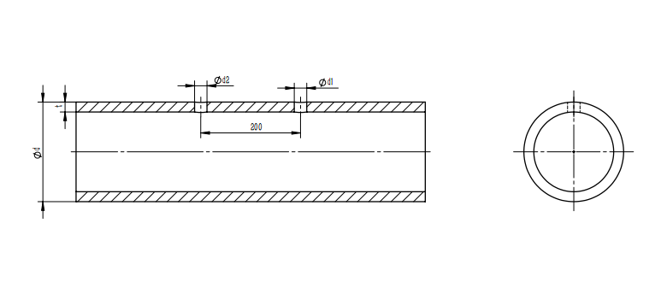

d₁ ——标准人工缺陷孔径；
d₂=d₁ - 0.2；
d ——管材外径；
t ——管材壁厚；
图 1 灵敏度调节标准人工缺陷（标准孔伤）样管示意图

单位为毫米

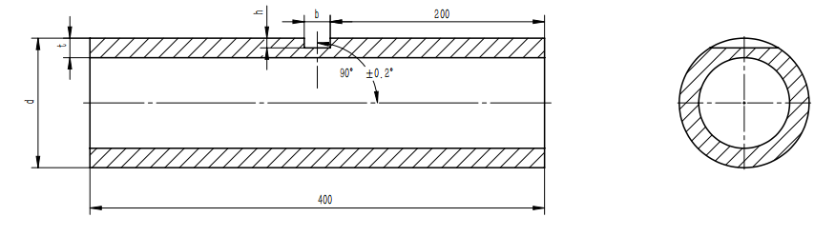

b——人工标准矩形槽宽；
h——人工标准矩形槽深；
d ——管材外径；
t ——管材壁厚；
图2灵敏度调节标准人工缺陷（穿过式标准人工矩形槽）样管示意图

单位为毫米
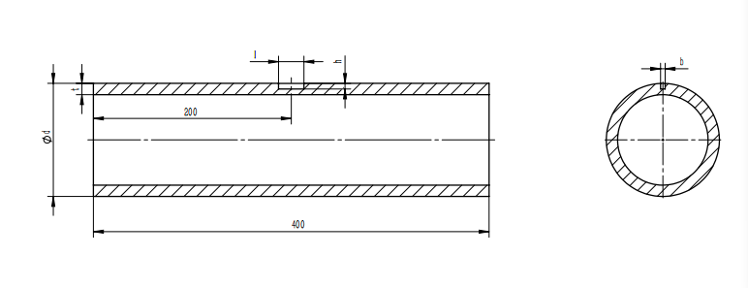
b——人工标准矩形槽宽；
h——人工标准矩形槽深；
l——人工标准矩形槽长；
d ——管材外径；
t ——管材壁厚；

图3灵敏度调节标准人工缺陷（旋转式标准人工矩形槽）样管示意图
单位为毫米
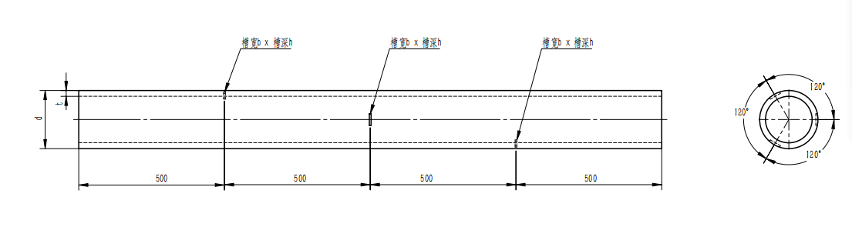
b——人工标准矩形槽宽；
h——人工标准矩形槽深；
d ——管材外径；
t ——管材壁厚；
图4. 毛细铜管涡流探伤仪器设备综合性能测试标准人工缺陷样管

6.4本文件采用的穿过式标准人工缺陷样管为标准人工矩形槽（槽壁与管外壁表面垂直）和垂直于管壁的圆形通孔，毛细铜管探伤灵敏度和毛细铜管涡流探伤仪器设备综合性能测试标准人工缺陷尺寸见表3。本文件采用的旋转式标准人工缺陷样管为标准人工矩形槽标准人工缺陷尺寸见表4。样管不能有加工毛刺和管壁的加工变形。尺寸偏差应不大于±0.02mm。
表3 穿过式标准人工缺陷样管尺寸表 单位为毫米
序号 | 外径d | 壁厚t | 普通级 |  | 高精级
序号 | 外径d | 壁厚t | 槽宽b | 槽深h | 槽宽b | 槽深h
1 | ＜3.0 | ＜0.60 | 0.20 | 0.10 | 0.15 | 0.10
1 | ＜3.0 | ≥0.60 | 0.20 | 0.15 | 0.15 | 0.15
2 | ≥3.0 | ＜0.40 | 标准样管缺陷孔径：Φ0.30 |  | 0.15 | 0.15
2 | ≥3.0 | ≥0.40 | 标准样管缺陷孔径：Φ0.40 |  | 0.15 | 0.20
注1：普通级（normal degree） 是指家用冰箱、空调用毛细管。
注2：高精级（high degree）是指航空、航天、医疗用毛细管，及高端冰箱、空调用毛细管。

表4 旋转式标准人工缺陷样管尺寸表 单位为毫米
序号 | 外径d | 壁厚t | 槽宽b | 槽深h | 槽长l
1 | ＜3.0 | ＜0.60 | 0.05 | 0.03 | 10
1 | ＜3.0 | ≥0.60 | 0.05 | 0.04 | 10
2 | ≥3.0 | ＜0.40 | 0.05 | 0.04 | 10
2 | ≥3.0 | ≥0.40 | 0.05 | 0.05 | 10

7.探伤步骤
7.1 涡流探伤仪器和设备预热及检查
伤仪器和设备均应开机预热30分钟，检查输入输出和喷墨打标正常后，方可投入使用。
7.2 标准人工缺陷样管选择
按本标准6.2要求选择。
7.3探头的选择
根据毛细铜管的规格按本标准5.4要求选择，并配置相应的导套。
7.4 传动装置的调整
调节导向装置和检测线圈机座使检测线圈与被检毛细铜管同心，毛细铜管行进顺畅，确认配置的测速和实际速度一致，标记处于缺陷位置。
7.5 涡流探伤仪器参数调节
7.5.1 检测频率调节
检测频率选择要满足本标准3.7的条件。
7.5.2 相位调节
确认干扰信号相位，抑制干扰信号，提高信噪比。
7.5.3 滤波设置与探伤速度关系
滤波设置与探伤速度自动匹配（或调试匹配）。
7.5.4 报警电平设置
报警电平设置约为屏高50%，应符合：
a） 三个120°方向标准人工缺陷信号的平均幅值达到设置报警电平线，其误差不大于2dB；
b） 任何噪声幅值高度小于报警电平的20%。
7.5.5 基准探伤灵敏度调节
7.5.5.1手动基准探伤灵敏度调节
因生产线限制只能进行手动调节探伤灵敏度时，应匀速拉动图2、图3（或图1）标准样管并以每转120°方向拉动一次，并且标准缺陷的信号幅值均达到报警电平高度，其余两个方向的误差不大于2dB，在这基础上提高1dB，三个方向全都报警，则确认其为基准探伤灵敏度。使用图1标准样管时，d₂标准孔伤要求不报警。
7.5.5.2机械传动基准探伤灵敏度调节
不受生产线机械装置限制能进行综合性能测试的灵敏度调节用综合性能测试样管（图4），应注意稳定行进调节增益，使三个120°方向标准人工缺陷的信号幅值均达到报警电平高度，降低1dB灵敏度，出现一个方向的标准人工缺陷（矩形槽）不报警即为临界探伤灵敏度，其余二个方向标准人工缺陷（矩形槽）的信号幅值不大于2dB（即平均数值的20%），重复三次保持一个标准人工缺陷（矩形槽）不报警，其余二个都报警，在这基础上提高1dB，三个方向全都报警，则确认其为基准探伤灵敏度。
7.5.6 探伤灵敏度调节
在基准探伤灵敏度基础上提高2dB作为探伤灵敏度并确认，进行逐盘（支）检测。
7.6 探伤灵敏度过程校验
每连续探伤4小时或完成一个批次后，或者工作完成后均应按7.5.6、7.5.7的要求进行探伤灵敏度校验，如探伤灵敏度有变化或漂移大于2dB，应对上一次探伤灵敏度检验前所有毛细铜管重新复探。
8.探伤结果的评定
8.1 缺陷信号正常
被检毛细铜管的缺陷信号幅值不大于报警电平（不报警），评定此管合格。
8.2 缺陷信号异常
如果缺陷信号有异常，应进行复探或用其他无损检测方法确认，方可评定。
8.3 噪声信号干扰
对于噪声显示超过20%屏高，应分析噪声形成原因或采用其他无损检测方法进行探伤。
8.4评级
根据探伤结果评定普通级和高精级。
9.探伤报告
探伤报告应由持涡流探伤Ⅱ级或Ⅱ级以上技术资格证书的探伤人员填报签发，一般内容包括如下：
a) 毛细铜管生产企业；
b) 检测日期和报告填发日期；
c) 毛细铜管的牌号、规格、状态、炉批号等；
d) 涡流探伤仪名称、型号
检测线圈规格、编号
探伤时的主要参数（包括激励频率、相位、滤波、增益等）
e）探伤数量及验收合格数量；
f）执行的涡流探伤标准和标准人工缺陷样管的编号；
g）检验人员和审核人员签名、签收单位盖章。

